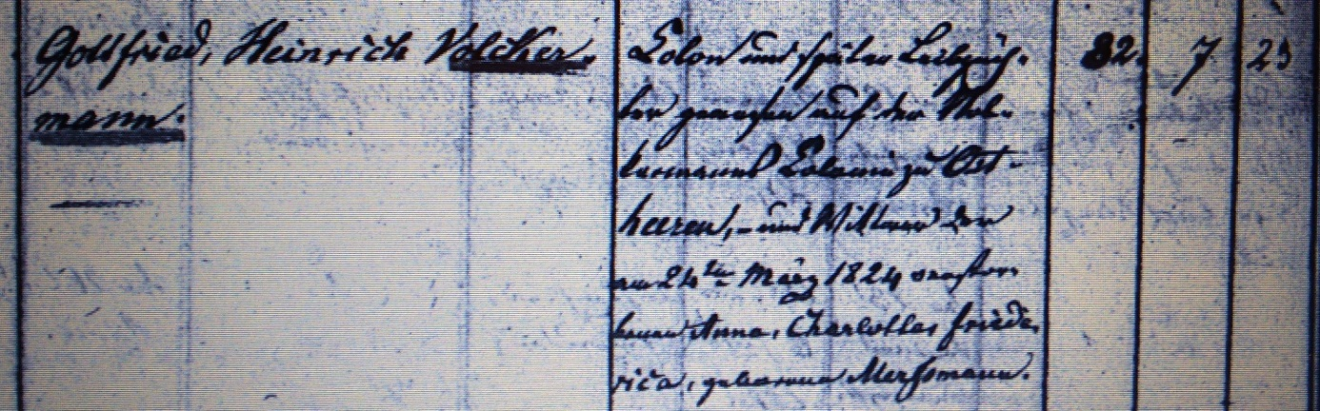

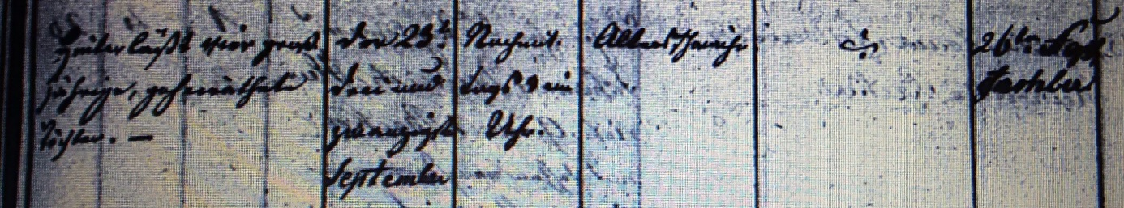

Kirchenbuch Heeren 1843; ARCHION-Bild 76 in „Beerdigungen 1820 – 1870“
Abschrift:
„Gottfried Heinrich Volckermann; Colon und später Leibzüchter gewesen auf der Volckermanns Colonie zu Ostheeren, und Wittwer der am 24ten März 1824 verstorbenen Anna Charlotta Friederica, geborene Merschmann, Alter: 82 Jahre 7 Monate 23 Tage; hinterläßt vier großjährige geheirathete Töchter; Todeszeitpunkt: der 23. September Nachmittags ein Uhr; Todesursache: Altersschwäche; Beerdigung: 26ter September“.

